

**TRƯỜNG CAO ĐẲNG CÔNG NGHỆ THỦ ĐỨC**

**KHOA: CÔNG NGHỆ THÔNG TIN**

**đồ án lập trình java**

Nhóm 10 | Đề tài: Quản lý cửa hàng bán xe ô tô

Thành viên:

1. Phan Thị Bích Hân – 18211TT4883

# Phân chia công việc

|  |  |  |
| --- | --- | --- |
| STT | Công việc | Người thực hiện |
| 1 | Thiết kế giao diện | Hân |
| 2 | Thiết kế cơ sở dữ liệu |
| 3 | Xử lý chức năng form Đăng nhập:  Đăng nhập + tạo tài khoản |
| 4 | Xử lý chức năng form đăng ký |
| 5 | Xử lý chuyển hướng các form |
| 6 | Form Bán xe: kết nối, đổ csdl vào table, chức năng button mua xe |
| 7 | Form Quản lý loại xe: kết nối, đổ csdl vào table, chức năng button thêm, xóa, sửa |
| 8 | Form Quản lý xe: kết nối, đổ csdl vào table, chức năng button thêm, xóa, sửa, tìm kiếm theo mã xe |
| 9 | Form Danh sách hóa đơn: kết nối, đổ csdl vào table, chức năng button xóa hóa đơn |
| 10 | Form Quản lý tài khoản: kết nối, đổ csdl vào table, chức năng button xóa |

# Mục lục

# Giới thiệu

* Ứng dụng giúp người dùng phân phối các loại xe ô tô và dễ dàng quản lý, kiểm tra thông tin của các loại xe, tiện lợi trong việc kiểm soát được các sản phẩm của cửa hàng và tiết kiệm được nhiều thời gian trong việc mua bán.

# Mô tả ứng dụng

* Người dùng đăng nhập tài khoản, mật khẩu hợp lệ => form sẽ chuyển đổi vào giao diện chính của hệ thống. Nếu người dùng chọn thoát form sẽ đóng.
* Nếu người dùng chưa có tài khoản: chọn vào đường dẫn tạo tài khoản để chuyển sang form đăng ký để tạo tài khoản mới.
* Sau khi được chuyển sang form Đăng ký, người dùng nhập đầy đủ thông tin username và password để tạo tài khoản. Sau khi tạo tài khoản thành công người dùng sử dụng tài khoản vừa tạo để đăng nhập vào hệ thống. Hoặc chọn thoát để đóng form và trở về form Đăng nhập (thông tin tài khoản mới sẽ không được lưu lại nếu chưa click vào nút đăng ký).
* Đăng nhập thành công người dùng có thể vào giao diện chính của hệ thống. Các chuyên mục bên dưới thể hiện các chức năng hoạt động của hệ thống cùng với hình ảnh quả bá sản phẩm đẹp mắt tạo sự thích thú cho người dùng. Tại đây cho phép người dùng quản lý nhiều thông tin thông qua các button chuyển hướng đến các form quản lý như: Bán xe, Quản lý loại xe, Quản lý xe, Tổng hợp hóa đơn và Quản lý tài khoản. Người dùng có thể đăng xuất để đăng nhập bằng tài khoản khác.
* Form bán xe: cho phép người dùng nhập thông tin khách hàng và lựa chọn sản phẩm có sẵn muốn mua tại cửa hàng và được lưu trữ lại hóa đơn mua hàng.
* Quản lý loại xe: cho phép người dùng nhập để thêm mới các thông tin, xóa, cập nhật các loại xe ô tô.
* Quản lý xe: cho phép người dùng quản lý các loại xe có sẵn tại cửa hàng hoặc thêm mới với các chức năng thêm, xóa, sửa và tìm kiếm xe trong danh sách theo mã của từng loại xe.
* Quản lý hóa đơn: Cho phép lưu trữ thông tin những xe đã được bán cùng với thông tin của khách hàng.
* Quản lý tài khoản: cho phép người dùng kiểm soát các tài khoản đã đăng ký và có thể xóa theo ý muốn.

# Phân tích yêu cầu

* Thiết kế các form: Đăng nhập, giao diện chính của hệ thống, bán xe, quản lý xe, quản lý loại xe, quản lý hóa đơn, quản lý tài khoản.
* Form đăng nhập có chức năng: đăng nhập, đăng ký, thoát.
* Form đăng ký có chức năng: đăng ký, thoát.
* Form giao diện chính bao gồm các chức năng:
  + Đăng xuất
  + Điều hướng đến những form khác: Bán xe, Quản lý xe, Quản lý loại xe, Quản lý hóa đơn.
  + …

# Kết quả

Màn hình đăng nhập hiển thị khi khởi chạy ứng dụng

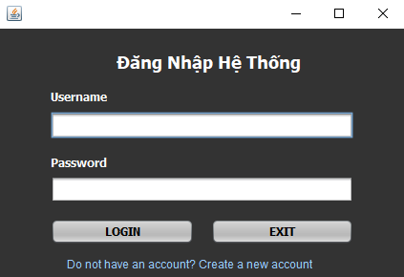

Form Đăng ký tài khoản khi người dùng muốn tạo một tài khoản để đăng nhập vào hệ thống

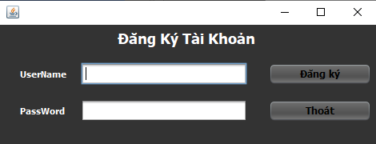

Form chính hiển thị khi đăng nhập thành công

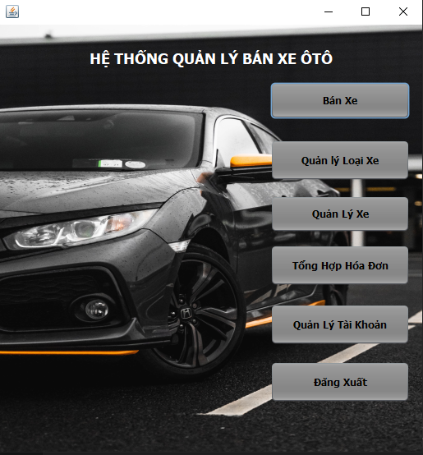

Người dùng click vào button bán xe sẽ được chuyển hướng đến form bán sản phẩm

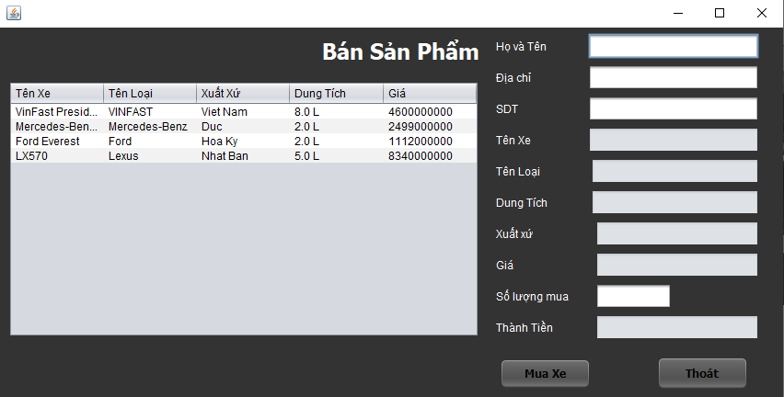

Người dùng click vào button Quản lý loại xe sẽ được chuyển hướng đến form tương ứng

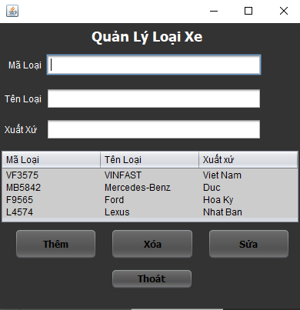

Người dùng click vào button Quản lý xe sẽ được chuyển hướng đến form tương ứng

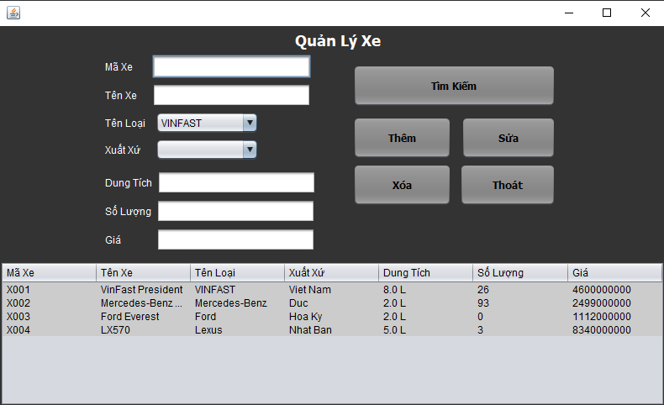

Người dùng click vào button Tổng hợp hóa đơn sẽ được chuyển hướng đến form Danh sách hóa đơn

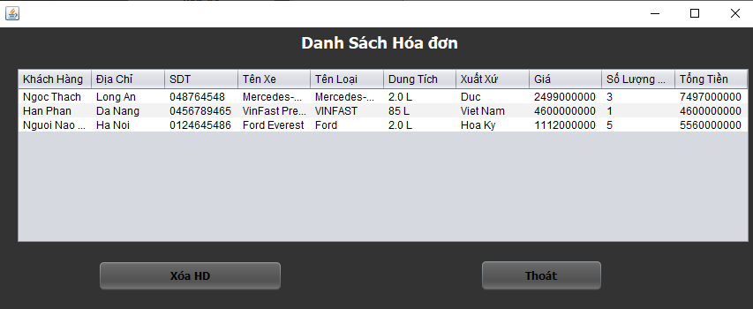

Người dùng click vào button Quản lý tài khoản sẽ được chuyển hướng đến form tương ứng

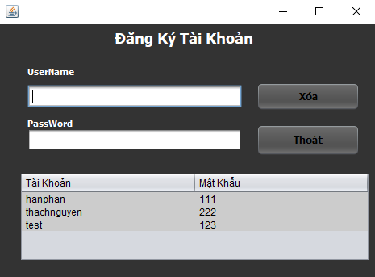

Đóng gói chương trình:

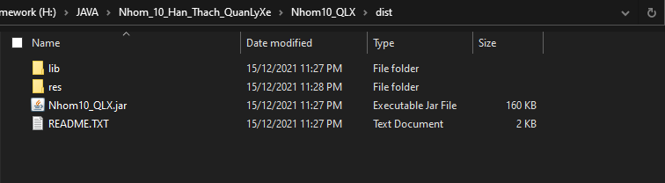

# Hướng phát triển

Những hạn chế và các vấn đề chưa thể giải quyết trong chương trình:

* Form Bán xe: khi click vào loại xe khác textbox thành tiền ko tự động cập nhật theo trường giá đã thay đổi

# Tham khảo